SKRIPSI
Kajian Teologis Tentang Pengajaran Doa Bagi Pemuda Di Gereja Toraja
Jemaat Marandan Klasis Awan Rantekarua
Kabupatan Toraja Utara
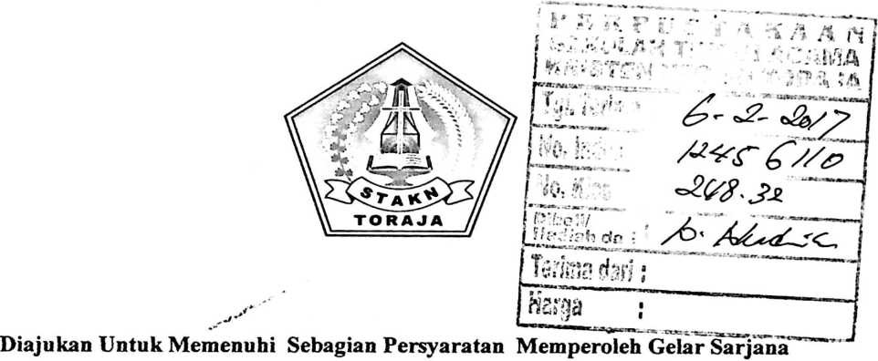
Pendidikan Agama Kristen (S.Pd.K)
Oleh
Dece Lai’ Tulak
20103147
Jurusan Pendidikan Agama Kristen
SEKOLAH TINGGI AGAMA KRISTEN NEGERI
(STAKN) TORAJA
2014

